IT-Infrastruktur für XFEL
Besprechung am 14.09.2010

Basierend auf TGA-Anforderungen wurde 4 unabhängige Netze für XFEL geplant, was sehr aufwendig und, wie es sich herausgestellt hat, überflüssig ist.
Nach der Absprache mit den Beteiligten wurde folgendes Konzept vorgeschlagen:
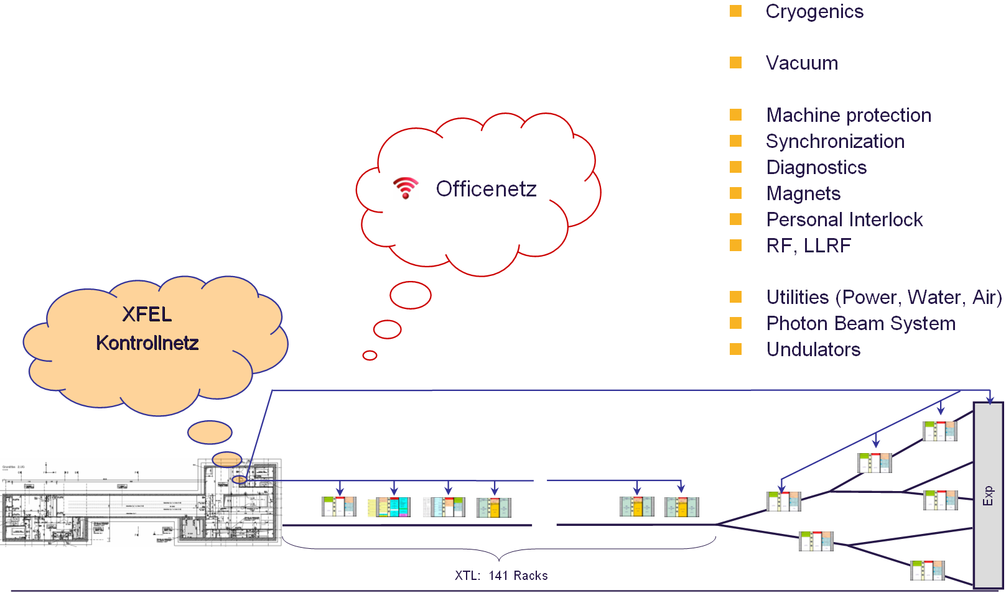
Ein Kontrollnetz und Officenetz in Form von Wireless LAN (Standard DESY-Officenetz).

Dieses Konzept wurde auf der Besprechung diskutiert. Folgende Statements müssen während weiterer Planung berücksichtigt werden.

XFEL Kontrollnetz

- 10 GBit Netzwerk mit loser Kopplung zum DESY-Netzwerk (administrierbar von der Kontrollgruppe)
- Jeder Elektronik-Schrank in dem Tunnel wird nur an das Kontrollnetz angeschlossen
- Keine Dosen an der Wand des Tunnels sind für Kontrollnetz vorgesehen
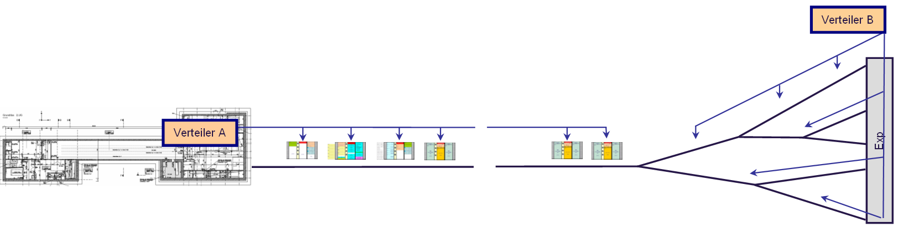
- Um die ganze XFEL Anlage mit Kontrollnetz zu versorgen, müssen mindestens 2 Verteiler(schon wegen der Länge) eingesetzt werden. Das heißt dass zweite unabhängige Kontrollnetz (z.B. Photon Beam Control) kann ohne weiteren finanziellen Aufwand organisiert werden. Solche Aufteilung von Kontrollen ist sowohl von WP28 (Accelerator Control System, K. Rehlich) als auch von Seite des Photon Beams (C. Youngman) gewünscht.
RZ

Officenetz

Um die gewisse Mobilität für die Mietarbeiter in XFEL zu gewährleisten muss noch zusätzlich Officenetz zur Vorfügung gestellt werden. Die minimale unverzichtbare Anforderung (besonders für die Aufbaufase) ist Officenetz in Form von Wireless LAN.

- Wireless LAN wird von Anfang an überall an XFEL vorhanden sein. Wie wird es während Aufbaufase realisiert ist momentan noch nicht klar. Auf jeden Fall es handelt sich um ein gewisses Provisorium
- In Gebäuden und Schächten werden „Access points“ installiert.
- In den Tunneln wird Mobilfunk, Betriebfunk und WiFi durch die Schlitzantenne realisiert. Abstand zwischen den Anspeisäpunkten beträgt ca. 200 m.
- Es ist schon bekannt dass Betriebs- bzw. Mobilfunk störend für RF-Steuerung ist. Deswegen während Beschleunigerbetrieb (Strahlfreigabe) wird Funk und WiFi in den Tunneln abgeschaltet.

- Es besteht auch Bedarf an fest verkabeltem Officenetz. Viele mobile Geräte, wie z.B. Pumpstände, Oscilloscopes, Spektrometers u.ä., müssen ferngesteuert werden, sind aber nicht Wireless-fähig. Solche Geräte sind in der Regel im Officenetz angemeldet. Um im Officenetz angemeldetes Gerät, in anderem Netzwerk zu benutzen, muss IT-Administrator entsprechende Registrierungsprozeduren durchführen, was mindestens 1 Stunde dauert. Deswegen, ist ein kabelgebundenes Officenetz in dem Tunnel wünschenswert.
Es wäre sinnvoll entsprechende Switche und Kabeln vorsehen: z.B. jede 20 m Steckdosen und jede 200 m ein Switch (ca. 10 Stuck in XTL). Das Officenetz wird nicht redundant ausgelegt. Kostenfaktor für den XTL-Tunnel ca. 200 kEUR.

